UNIVERSITAS NEGERI YOGYAKARTA
FAKULTAS TEKNIK
PROGRAM STUDI TEKNIK INDUSTRI

LAPORAN PRAKTIKUM
APLIKASI WEB DAN MOBILE
Semester Genap 2025/2026

MODUL 1– Pengenalan Pemrograman Web & HTML Dasar

Nama Mahasiswa | : | Firza Oktavian Rihantoro
NIM | : | 23051430018
Kelas | : | A2
Tanggal Praktikum | : | 13 Februari 2026
Dosen Pengampu | : | Dr. Eng. Ir. Aji Ery Burhandenny, S.T., M.AIT.

A. IDENTITAS & INFORMASI MODUL

Mata Kuliah | Aplikasi Web dan Mobile
Kode Modul | Modul 1
Topik Utama | Struktur halaman web, elemen HTML semantik, dan formulir dasar.
Sub-Topik | Membuat File HTML, Menyusun Profil Lini Produksi, Membuat Form Input Data Produksi, Menjalankan File
Durasi Praktikum | 340 Menit
Tanggal Praktikum | 13 Februari
Nama Mahasiswa | Firza Oktavian Rihantoro
NIM | 23051430018
Kelas | A2

B. TUJUAN PEMBELAJARAN

1 | Memahami peran penting web application dalam sistem informasi industri.
2 | Mampu menjelaskan struktur dasar HTML dan cara kerjanya di browser.
3 | Mampu membuat halaman web statis dengan elemen teks, gambar, dan tabel.
4 | Mampu menyusun formulir input data sederhana (misal: data produksi).

C. ALAT DAN BAHAN

No. | Nama Alat / Bahan / Aplikasi | Versi / Spesifikasi | Keterangan
1 | Visual Studio Code (VS Code) | Versi 1.8x ke atas | Code Editor
2 | Google Chrome / Browser Modern | Versi terbaru | Testing & Debugging
3 | Node.js & npm | Node 18+ / npm 9+ | Runtime JS (Modul tertentu)
4 | Google Chrome | Versi Terbaru atau setidaknya yang compatible | Sebagai browser utama untuk pengujian.
5 | Ekstensi VS Code : Live Server | Versi Terbaru | untuk melihat perubahan web secara real-time.

D. DASAR TEORI
Pemrograman web adalah cabang ilmu komputer yang mempelajari cara membuat dan mengembangkan aplikasi berbasis web yang dapat diakses melalui jaringan internet. Menurut Rante Rerung (2018), pemrograman web meliputi struktur dan sintaks kode yang membentuk halaman web serta cara kerja browser dalam menampilkan konten tersebut, mulai dari teks hingga elemen multimedia (Rante Rerung, 2018). Tujuan utama pemrograman web adalah menciptakan aplikasi yang dapat berjalan pada berbagai platform melalui browser web tanpa tergantung sistem operasi tertentu.

Salah satu bagian fundamental dalam pemrograman web adalah HTML (HyperText Markup Language). HTML adalah bahasa markup standar yang digunakan untuk menyusun konten dan struktur halaman web, seperti teks, gambar, tautan, tabel, dan formulir (GeeksforGeeks, 2025). HTML bukan bahasa pemrograman seperti JavaScript atau Python, tetapi sebuah bahasa markup yang menggunakan elemen dan tag untuk memberi tahu browser bagaimana menampilkan konten tersebut (MDN Web Docs, 2025). Setiap dokumen HTML harus memiliki struktur dasar yang jelas, dimulai dari deklarasi <!DOCTYPE html>, elemen <html>, <head> yang berisi metadata, dan <body> yang menampilkan isi konten kepada pengguna.

Dalam konteks pembelajaran dan praktik, HTML menjadi langkah awal yang wajib dikuasai sebelum mempelajari teknologi lain seperti CSS (untuk desain) dan JavaScript (untuk interaktivitas). HTML memungkinkan pengembang web untuk menandai konten secara semantik agar struktur dan navigasi halaman menjadi lebih teratur dan bermakna, misalnya dengan tag <header>, <section>, <article>, dan <footer> (MDN Web Docs, 2025). Dengan penguasaan HTML, seorang web developer dapat membangun halaman web statis yang menjadi fondasi utama bagi aplikasi web dinamis dan kompleks.
D.1 Konsep Utama
Konsep utama modul ini Adalah mempelajari dasat HTML dan memahami bagaimana pemrograman menggunakan Bahasa ini dapat diimplementasikan ke bisang keilmuan ataupan real case di Industri.

D.2 Keterkaitan dengan Teknik Industri
HTML dapat digunakan untuk memprogram program yang dapat membantu sebuah industry menjadi lebih efisien dalam praktek nyatanya, ini sesuai dengan prinsip Teknik Industri yang harus dapat menjalankan suatu system secara efisien.

E. LANGKAH KERJA DAN HASIL PRAKTIKUM
Dokumentasikan setiap langkah kerja yang Anda lakukan, beserta hasil yang diperoleh (screenshot, kode, atau output). Jawab sesuai urutan langkah di Manual Praktikum.

E.1 Langkah 1 – [Judul Langkah]
Deskripsi singkat apa yang dilakukan pada langkah ini:
Setelah membuka VS Code dan membuat file baru, lalu Ketik `!` lalu tekan Tab (atau Enter). VS Code akan otomatis membuatkan kerangka HTML dasar.
!

Screenshot Hasil:
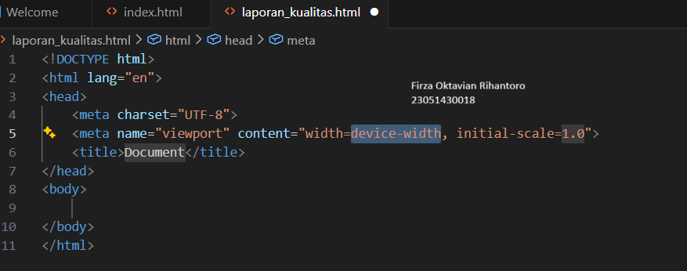 s

Gambar E.1 Hasil setelah ditekan enter
E.2 Langkah 2 – Menyusun Profil Lini Produksi
Hapus isi `<body>` dan di ganti dengan kode dibawah ini.
<h1>Profil Mesin CNC-01</h1>
<hr>

<h2>Spesifikasi Teknis</h2>
<ul>
<li><strong>Merk:</strong> Yamazaki Mazak</li>
<li><strong>Kapasitas:</strong> 500 unit/hari</li>
<li>
<strong>Status:</strong>
<span style="color: green;">Operasional</span>
</li>
</ul>

<h2>Jadwal Pemeliharaan</h2>
<table border="1" cellpadding="10">
<thead>
<tr>
<th>Tanggal</th>
<th>Jenis Perawatan</th>
<th>Penanggung Jawab</th>
</tr>
</thead>
<tbody>
<tr>
<td>12 Jan 2024</td>
<td>Penggantian Oli</td>
<td>Teknisi A</td>
</tr>
<tr>
<td>15 Feb 2024</td>
<td>Kalibrasi Presisi</td>
<td>Teknisi B</td>
</tr>
</tbody>
</table>

Screenshot Hasil:
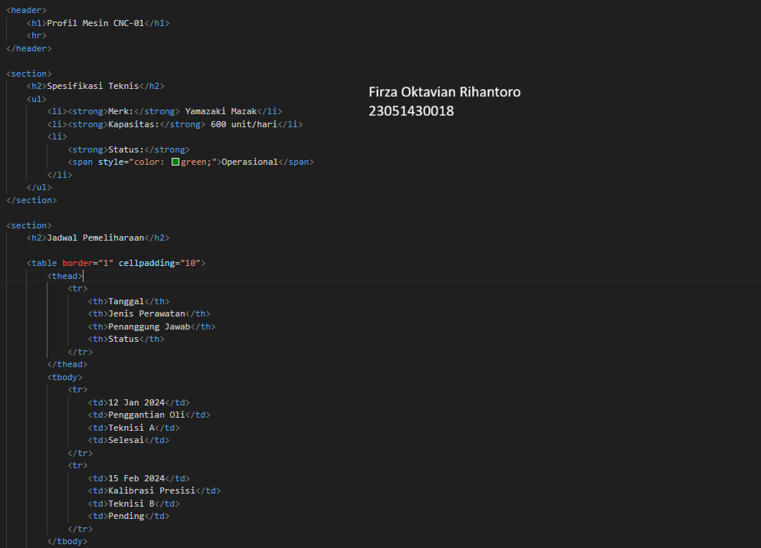
Gambar E.2 – Hasil setelah bagian <body> diganti
E.3 Langkah 3 – Membuat Form Input Data Produksi
Menambahkan kode berikut untuk membuat formulir input harian.
<hr>

<h2>Input Data Harian</h2>

<form action="">
<label for="tanggal">Tanggal:</label><br>
<input type="date" id="tanggal" name="tanggal" required><br><br>

<label for="shift">Shift Kerja:</label><br>
<select id="shift" name="shift">
<option value="Pagi">Pagi (08:00 - 16:00)</option>
<option value="Siang">Siang (16:00 - 24:00)</option>
<option value="Malam">Malam (00:00 - 08:00)</option>
</select><br><br>

<label for="jumlah">Jumlah Produksi (Unit):</label><br>
<input
type="number"
id="jumlah"
name="jumlah"
min="0"
placeholder="Masukkan jumlah..."
><br><br>

<label for="catatan">Catatan Kerusakan:</label><br>
<textarea
id="catatan"
name="catatan"
rows="4"
cols="50"
placeholder="Deskripsikan jika ada kendala..."
></textarea><br><br>

<button type="submit">Simpan Data</button>
</form>

Screenshot Hasil:
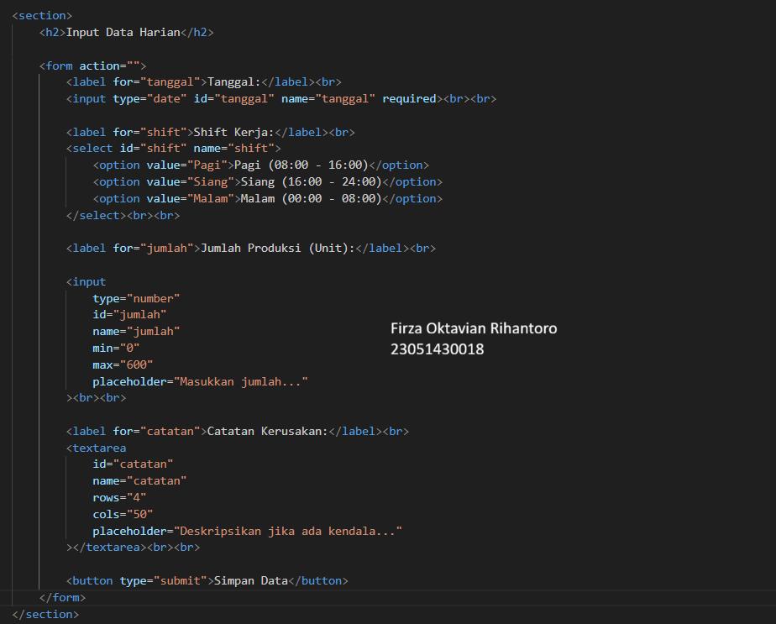
Gambar E.3 Hasil setelah menambahkan code
E.4 Langkah 4 – Menjalankan File
Klik kanan pada area kode `index.html`, lalu pilih "Open with Live Server". Browser akan terbuka otomatis menampilkan halaman yang telah dibuat.
<!DOCTYPE html>
<html lang="id">
<head>
<meta charset="UTF-8">
<meta name="viewport" content="width=device-width, initial-scale=1.0">
<title>Data Mesin Produksi - Lini A</title>
</head>
<body>

<header>
<h1>Profil Mesin CNC-01</h1>
<hr>
</header>

<section>
<h2>Spesifikasi Teknis</h2>
<ul>
<li><strong>Merk:</strong> Yamazaki Mazak</li>
<li><strong>Kapasitas:</strong> 600 unit/hari</li>
<li>
<strong>Status:</strong>
<span style="color: green;">Operasional</span>
</li>
</ul>
</section

<section>
<h2>Jadwal Pemeliharaan</h2>

<table border="1" cellpadding="10">
<thead>
<tr>
<th>Tanggal</th>
<th>Jenis Perawatan</th>
<th>Penanggung Jawab</th>
<th>Status</th>
</tr>
</thead>
<tbody>
<tr>
<td>12 Jan 2024</td>
<td>Penggantian Oli</td>
<td>Teknisi A</td>
<td>Selesai</td>
</tr>
<tr>
<td>15 Feb 2024</td>
<td>Kalibrasi Presisi</td>
<td>Teknisi B</td>
<td>Pending</td>
</tr>
</tbody>
</table>
</section>

<hr>

<section>
<h2>Input Data Harian</h2>

<form action="">
<label for="tanggal">Tanggal:</label><br>
<input type="date" id="tanggal" name="tanggal" required><br><br>

<label for="shift">Shift Kerja:</label><br>
<select id="shift" name="shift">
<option value="Pagi">Pagi (08:00 - 16:00)</option>
<option value="Siang">Siang (16:00 - 24:00)</option>
<option value="Malam">Malam (00:00 - 08:00)</option>
</select><br><br>

<label for="jumlah">Jumlah Produksi (Unit):</label><br>

<input
type="number"
id="jumlah"
name="jumlah"
min="0"
max="600"
placeholder="Masukkan jumlah..."
><br><br>

<label for="catatan">Catatan Kerusakan:</label><br>
<textarea
id="catatan"
name="catatan"
rows="4"
cols="50"
placeholder="Deskripsikan jika ada kendala..."
></textarea><br><br>

<button type="submit">Simpan Data</button>
</form>
</section>

</body>
</html>

Screenshot Hasil:
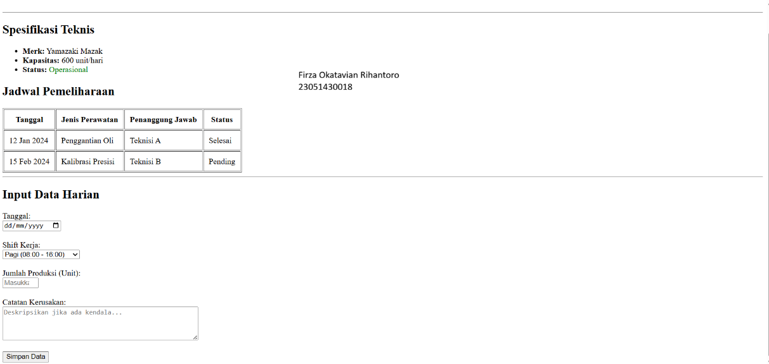
Gambar E.4 Hasil setelah Open with Live Server

F. LATIHAN DAN TUGAS MANDIRI
F.1 Latihan 1 – Pengayaan Tabel
Pertanyaan / Instruksi Latihan:
Latihan 1 (Pengayaan Tabel): Tambahkan satu kolom baru di tabel "Jadwal Pemeliharaan" bernama "Status" dan isi datanya secara manual (Selesai/Pending).

Jawaban / Kode Solusi:
<table border="1" cellpadding="10">
<thead>
<tr>
<th>Tanggal</th>
<th>Jenis Perawatan</th>
<th>Penanggung Jawab</th>
<th>Status</th>
</tr>
</thead>
<tbody>
<tr>
<td>12 Jan 2024</td>
<td>Penggantian Oli</td>
<td>Teknisi A</td>
<td>Selesai</td>
</tr>
<tr>
<td>15 Feb 2024</td>
<td>Kalibrasi Presisi</td>
<td>Teknisi B</td>
<td>Pending</td>
</tr>
</tbody>
</table>
</section>

<hr>

<section>
<h2>Input Data Harian</h2>

<form action="">
<label for="tanggal">Tanggal:</label><br>
<input type="date" id="tanggal" name="tanggal" required><br><br>

<label for="shift">Shift Kerja:</label><br>
<select id="shift" name="shift">
<option value="Pagi">Pagi (08:00 - 16:00)</option>
<option value="Siang">Siang (16:00 - 24:00)</option>
<option value="Malam">Malam (00:00 - 08:00)</option>
</select><br><br>

<label for="jumlah">Jumlah Produksi (Unit):</label><br>

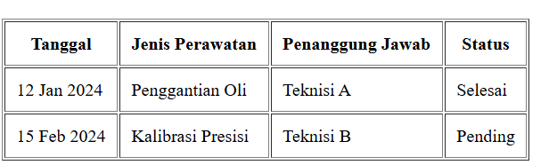
Gambar F.1 Hasil Kolom baru pada tabel
F.2 Latihan 2 – [Validasi Dasar]
Pertanyaan / Instruksi Latihan:
Latihan 2 (Validasi Dasar): Pada input "Jumlah Produksi", tambahkan atribut `max` dengan nilai 600 (maksimal kapasitas mesin).

Jawaban / Kode Solusi:
<input
type="number"
id="jumlah"
name="jumlah"
min="0"
max="600"
placeholder="Masukkan jumlah..."
><br><br>

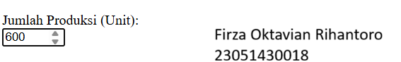
Gambar F.2 Setelah menambahkan atribut ‘max’ dengan nilai 600

F.3 Latihan 3 – [Semantic HTML]
Pertanyaan / Instruksi Latihan:
Bungkus judul "Profil Mesin" dan spesifikasinya menggunakan tag `` dan `` agar kode lebih rapi dan semantik.

Jawaban / Kode Solusi:
<header>
<h1>Profil Mesin CNC-01</h1>
<hr>
</header>

<section>
<h2>Spesifikasi Teknis</h2>
<ul>
<li><strong>Merk:</strong> Yamazaki Mazak</li>
<li><strong>Kapasitas:</strong> 500 unit/hari</li>
<li>
<strong>Status:</strong>
<span style="color: green;">Operasional</span>
</li>
</ul>
</section>

Gambar F.3 Setelah Membungkus judul "Profil Mesin" dan spesifikasinya menggunakan tag `` dan `` agar kode lebih rapi dan semantik.

F.4 Tugas Proyek Mini – Relevansi Industri
Deskripsi proyek mini:
Buatlah halaman HTML baru bernama `laporan_kualitas.html`. Halaman ini berisi formulir "Laporan Inspeksi Kualitas" dengan field:
♣ ID Produk (Text)
♣ Nama Inspektur (Text)
♣ Jenis Cacat (Radio Button: Geometri, Permukaan, Fungsional)
♣ Jumlah Cacat (Number)
♣ Foto Produk (Input type file - placeholder saja)
♣ Tombol Submit

Penjelasan pendekatan/solusi yang digunakan:
Proyek mini “Laporan Inspeksi Kualitas” diselesaikan dengan terlebih dahulu membuat file HTML baru bernama laporan_kualitas.html dan menuliskan struktur dasar HTML yang terdiri dari <!DOCTYPE html>, <html>, <head>, dan <body>. Struktur ini penting agar halaman dapat dibaca dengan benar oleh browser. Setelah itu, dibuat judul halaman dan elemen <form> sebagai wadah utama untuk seluruh input data inspeksi kualitas.

Selanjutnya, setiap field dibuat sesuai kebutuhan industri menggunakan tipe input yang tepat. Field ID Produk dan Nama Inspektur menggunakan type="text" karena berisi data berupa huruf atau kombinasi huruf dan angka. Field Jenis Cacat menggunakan type="radio" dengan atribut name yang sama agar hanya satu pilihan yang dapat dipilih (Geometri, Permukaan, atau Fungsional). Field Jumlah Cacat menggunakan type="number" dengan atribut min="0" untuk mencegah angka negatif, sedangkan Foto Produk menggunakan type="file" sebagai placeholder unggahan gambar. Terakhir, ditambahkan tombol type="submit" untuk mengirim data formulir.

Secara keseluruhan, proyek ini melatih pemahaman tentang struktur dasar HTML dan pembuatan formulir input data. Selain itu, proyek ini relevan dengan praktik industri karena menyerupai sistem pelaporan inspeksi kualitas pada proses manufaktur. Dengan memahami langkah-langkah ini, mahasiswa telah mempraktikkan penggunaan berbagai tipe input HTML sekaligus memahami konsep dasar digitalisasi pencatatan laporan kualitas produk.

Kode Utama:
<!DOCTYPE html>
<html lang="id">
<head>
<meta charset="UTF-8">
<meta name="viewport" content="width=device-width, initial-scale=1.0">
<title>Laporan Inspeksi Kualitas</title>
</head>
<body>

<header>
<h1>Laporan Inspeksi Kualitas</h1>
<hr>
</header>

<section>
<form action="">

<label for="id_produk">ID Produk:</label><br>
<input type="text" id="id_produk" name="id_produk" required><br><br>

<label for="inspektur">Nama Inspektur:</label><br>
<input type="text" id="inspektur" name="inspektur" required><br><br>

<p>Jenis Cacat:</p>
<input type="radio" id="geometri" name="jenis_cacat" value="Geometri">
<label for="geometri">Geometri</label><br>

<input type="radio" id="permukaan" name="jenis_cacat" value="Permukaan">
<label for="permukaan">Permukaan</label><br>

<input type="radio" id="fungsional" name="jenis_cacat" value="Fungsional">
<label for="fungsional">Fungsional</label><br><br>

<label for="jumlah_cacat">Jumlah Cacat:</label><br>
<input type="number" id="jumlah_cacat" name="jumlah_cacat" min="0"><br><br>

<label for="foto">Foto Produk:</label><br>
<input type="file" id="foto" name="foto"><br><br>

<button type="submit">Submit Laporan</button>

</form>
</section>

</body>
</html>

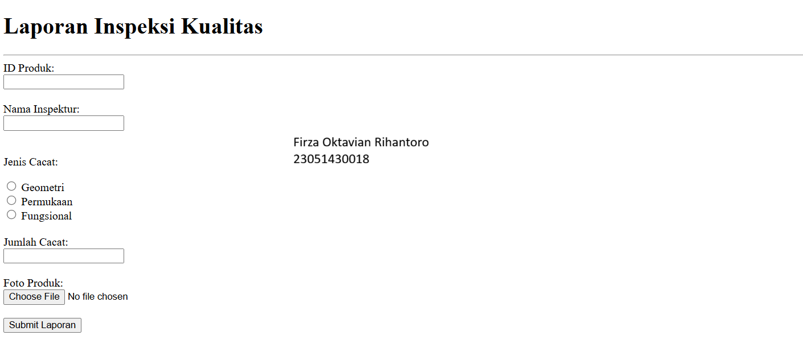
Gambar F.4 Hasil Laporan Inspeksi Kualitas saat di run

G. PEMBAHASAN
Hasil praktikum menunjukkan bahwa halaman “laporan_kualitas.html” berhasil menampilkan formulir inspeksi kualitas dengan seluruh field yang berfungsi sesuai tipe input yang ditentukan. Struktur HTML yang digunakan sudah sistematis dan mengikuti hierarki dokumen yang benar sehingga browser dapat merender tampilan tanpa error. Penggunaan berbagai tipe input seperti text, radio, number, dan file sudah tepat berdasarkan jenis data yang dikumpulkan. Namun, secara kritis masih terdapat keterbatasan, seperti belum adanya validasi lanjutan (misalnya required pada semua field), belum adanya pembatasan tipe file pada unggahan foto, serta belum terintegrasi dengan backend atau database sehingga data yang dikirim belum benar-benar tersimpan. Dari sisi tampilan, halaman juga masih bersifat default tanpa styling CSS sehingga kurang merepresentasikan standar antarmuka sistem industri yang profesional.
G.1 Analisis Kesesuaian Hasil dengan Teori
Hasil yang diperoleh telah sesuai dengan teori dasar pemrograman web dan HTML yang dipelajari, khususnya mengenai struktur dokumen HTML dan penggunaan elemen formulir. Secara teori, formulir HTML dibangun menggunakan tag <form> sebagai wadah utama dan elemen <input> dengan atribut type untuk menentukan jenis data yang diterima. Pada hasil kode, penggunaan type="text" untuk ID Produk dan Nama Inspektur telah sesuai dengan konsep input teks, type="radio" dengan atribut name yang sama telah membatasi pilihan menjadi satu opsi sesuai teori radio button, serta type="number" dengan min="0" telah menerapkan validasi dasar sebagaimana dijelaskan dalam konsep atribut form HTML. Selain itu, penggunaan type="file" untuk Foto Produk juga sesuai teori bahwa HTML menyediakan mekanisme unggah berkas melalui form. Dengan demikian, implementasi kode telah mencerminkan konsep teoritis HTML Form secara tepat, meskipun masih dapat dikembangkan lebih lanjut untuk memenuhi standar aplikasi web industri yang lebih kompleks.

G.2 Kendala yang Ditemukan dan Solusinya
Kendala / Error yang Ditemukan | Solusi yang Diterapkan
Tidak ada Error | -
- | -
- | -

G.3 Kaitan dengan Penerapan di Industri
Keterampilan pembuatan formulir HTML pada modul ini memiliki keterkaitan langsung dengan penerapan di bidang Teknik Industri, khususnya dalam sistem informasi produksi dan pengendalian kualitas. Dalam praktik nyata, perusahaan manufaktur memerlukan sistem digital untuk mencatat data inspeksi, jumlah cacat, jenis kerusakan, serta identitas petugas pemeriksa. Kemampuan membuat form seperti pada laporan_kualitas.html menjadi dasar dalam pengembangan sistem Quality Control (QC) berbasis web, yang dapat diakses melalui komputer produksi atau tablet di lantai pabrik. Dengan digitalisasi ini, pencatatan menjadi lebih cepat, akurat, dan terintegrasi dibandingkan pencatatan manual menggunakan kertas.

Sebagai contoh skenario konkret, pada sebuah perusahaan manufaktur komponen otomotif, setiap akhir shift operator QC harus mengisi laporan inspeksi produk. Sistem berbasis web yang dibuat menggunakan HTML form memungkinkan inspektur memasukkan ID produk, memilih jenis cacat (misalnya cacat geometri atau permukaan), mengisi jumlah cacat, serta mengunggah foto sebagai bukti visual. Data tersebut kemudian dapat diproses lebih lanjut oleh sistem backend untuk menghasilkan laporan statistik, seperti tingkat defect rate, analisis Pareto cacat dominan, atau evaluasi kinerja mesin produksi. Dalam konteks Teknik Industri, data ini sangat penting untuk mendukung pengambilan keputusan berbasis data (data-driven decision making).

Lebih jauh lagi, keterampilan ini dapat dikembangkan menjadi bagian dari sistem Manufacturing Execution System (MES) atau dashboard monitoring produksi. Seorang lulusan Teknik Industri yang memahami dasar pemrograman web dapat berkontribusi dalam perancangan sistem informasi operasional, perbaikan alur pelaporan, serta integrasi antara data produksi dan analisis kualitas. Dengan demikian, modul ini bukan hanya latihan teknis HTML, tetapi fondasi awal dalam membangun sistem digital yang mendukung efisiensi, efektivitas, dan continuous improvement di lingkungan industri nyata.

H. KESIMPULAN

1 | Praktikum ini berhasil mengimplementasikan struktur dasar HTML secara lengkap dan benar, mulai dari deklarasi dokumen hingga penyusunan elemen <form> beserta berbagai tipe input yang sesuai dengan kebutuhan data inspeksi kualitas.
2 | Mahasiswa mampu menerapkan penggunaan tipe input yang tepat seperti text, radio, number, dan file, serta memahami fungsi atribut penting seperti name, min, dan type="submit" dalam membangun formulir yang terstruktur dan fungsional.
3 | Praktikum menunjukkan bahwa formulir HTML dapat digunakan sebagai dasar sistem pencatatan digital untuk proses Quality Control (QC), sehingga memberikan gambaran nyata penerapan teknologi web dalam konteks industri manufaktur.
4 | Dari hasil implementasi, mahasiswa memahami keterbatasan HTML dasar (tanpa backend dan database) serta pentingnya pengembangan lanjutan seperti validasi tambahan, integrasi sistem, dan peningkatan tampilan menggunakan CSS untuk memenuhi standar industri.
5 | Secara keseluruhan, praktikum ini tidak hanya melatih keterampilan teknis pembuatan halaman web statis, tetapi juga membangun pemahaman awal mengenai perancangan sistem informasi sederhana yang relevan dengan kebutuhan Teknik Industri.

I. DAFTAR PUSTAKA

No. | Referensi (Format APA 7th Edition)
[1] | Burhandenny, A. E. (2026). Manual Praktikum Aplikasi Web dan Mobile Semester Genap 2025/2026. Program Studi Teknik Industri, Universitas Negeri Yogyakarta.
[2] | GeeksforGeeks. (2025). HTML Basics. https://www.geeksforgeeks.org/html/html-basics/
[3] | MDN Web Docs. (2025). HTML: HyperText Markup Language. https://developer.mozilla.org/en-US/docs/Web
[4] | Rante Rerung, R. (2018). Pemrograman Web Dasar. Deepublish. https://bintangpusnas.perpusnas.go.id/konten/BK11861/pemrograman-web-dasar

J. LEMBAR PENILAIAN DAN PENGESAHAN

RUBRIK PENILAIAN LAPORAN
Aspek Penilaian |  | Bobot
No. | Aspek Penilaian |  | Bobot (%) | Nilai (0-100) | Skor Akhir | Catatan Penilai
1 | Kelengkapan Isi (Semua bagian A–I terisi lengkap) |  | 20%
2 | Kualitas Dasar Teori (Ditulis dengan bahasa sendiri, relevan, minimal 3 paragraf) |  | 15%
3 | Dokumentasi Langkah Kerja (Kode & Screenshot sesuai, jelas, dan terbaca) |  | 25%
4 | Tugas/Latihan Mandiri (Semua latihan & proyek mini dikerjakan dan berfungsi) |  | 20%
5 | Pembahasan & Analisis (Kritis, mendalam, dan relevan dengan industri) |  | 15%
6 | Kesimpulan & Tata Bahasa (Spesifik, rapi, mengikuti format yang ditentukan) |  | 5%
TOTAL NILAI AKHIR |  |  | 100%

Mahasiswa  ________________________________  Firza Oktavian Rihantoro  NIM: 23051430018 | Diperiksa oleh Asisten / Dosen  ________________________________  Dr. Eng. Ir. Aji Ery Burhandenny, S.T., M.AIT.  Tanggal: ______________________

PANDUAN DAN KETENTUAN PENGISIAN LAPORAN
Baca dengan seksama sebelum mengisi template laporan ini

1. Aturan Umum
a. | Laporan dikerjakan secara INDIVIDUAL, kecuali ada instruksi khusus dari dosen.
b. | Isi laporan harus merupakan hasil pekerjaan sendiri. Plagiarisme (menyalin laporan teman secara identik) akan mendapatkan nilai NOL (0) untuk kedua pihak.
c. | Bagian Dasar Teori HARUS ditulis dengan kalimat dan bahasa sendiri, bukan disalin mentah dari modul atau internet.
d. | Screenshot WAJIB memperlihatkan nama/NIM mahasiswa pada salah satu bagian tampilan (bisa di judul halaman web atau bagian lain) sebagai bukti keaslian pekerjaan.
e. | Semua teks dalam kotak yang berwarna abu-abu/biru muda dan bersifat miring adalah instruksi yang HARUS diganti dengan isi yang sesungguhnya.

2. Format File dan Ketentuan Pengumpulan
Hal | Ketentuan
Format File | Microsoft Word (.docx). Konversi ke PDF jika diminta dosen.
Nama File | Laporan_Modul[No]_[NIM]_[NamaLengkap].docx Contoh: Laporan_Modul02_12320001_AhmadDhani.docx
Ukuran Kertas | A4 (210 × 297 mm)
Margin | Atas: 3 cm | Bawah: 3 cm | Kiri: 4 cm | Kanan: 3 cm
Font Teks Isi | Arial, ukuran 11pt, spasi 1.15
Font Kode Program | Courier New, ukuran 10pt, latar gelap (sudah tersedia di template)
Batas Pengumpulan | 7 hari kalender setelah tanggal pelaksanaan praktikum
Media Pengumpulan | Github repository mahasiswa + konfirmasi email ke dosen
Subjek Email | [WebLab-No.Modul] NIM - Nama Lengkap Contoh: [WebLab-02] 12320001 - Ahmad Dhani

3. Kompilasi Laporan Akhir Semester
PENTING – LAPORAN AKHIR SEMESTER
Pada akhir semester, seluruh laporan modul (Modul 1–12, kecuali Modul 13 UTS dan Modul 16 UAS) akan dikompilasi menjadi SATU BERKAS LAPORAN AKHIR. Ketentuan kompilasi:

a. | Laporan setiap modul dicetak/disimpan sebagai satu dokumen terpisah sesuai template ini.
b. | Kompilasi disatukan dengan urutan: Halaman Cover Akhir → Daftar Isi → Laporan Modul 1 → Laporan Modul 2 → … → Laporan Modul 12 → Laporan Modul 14 & 15.
c. | Laporan UTS (Modul 13) dan UAS (Modul 16) dikumpulkan secara TERPISAH dengan ketentuan yang diumumkan saat ujian.
d. | Setiap laporan modul di dalam kompilasi diawali dengan halaman Cover (Bagian A di template ini) sebagai pemisah antar modul.
e. | Nama file laporan akhir: LaporanAkhir_[NIM]_[NamaLengkap].docx
f. | Laporan akhir dikumpulkan paling lambat H-3 sebelum UAS.

4. Ketentuan Pengumpulan via GitHub
PraktikumWebMob_TekInd_2026/
├── README.md
├── Laporan/
│ ├── Laporan_Modul01_[NIM].docx
│ ├── Laporan_Modul02_[NIM].docx
│ └── ... (dst hingga Modul 15)
├── Pertemuan01_[NIM]_[Nama]/
│ ├── index.html
│ └── style.css
├── Pertemuan02_[NIM]_[Nama]/
└── ... (dst)

Pastikan setiap Commit memiliki pesan yang deskriptif. Contoh: "Menambahkan Laporan Modul 02 – CSS Dasar". Lakukan Push ke GitHub setiap akhir praktikum.

5. Konsekuensi Keterlambatan Pengumpulan
Keterlambatan | Konsekuensi
1–2 hari | Pengurangan nilai 10% dari total skor laporan
3–4 hari | Pengurangan nilai 25% dari total skor laporan
5–7 hari | Pengurangan nilai 50% dari total skor laporan
> 7 hari | Laporan TIDAK DITERIMA (nilai 0) – wajib temui dosen untuk klarifikasi
Tidak dikumpulkan | Nilai laporan = 0, mahasiswa tidak diperkenankan mengikuti UAS

— Selamat mengerjakan —

